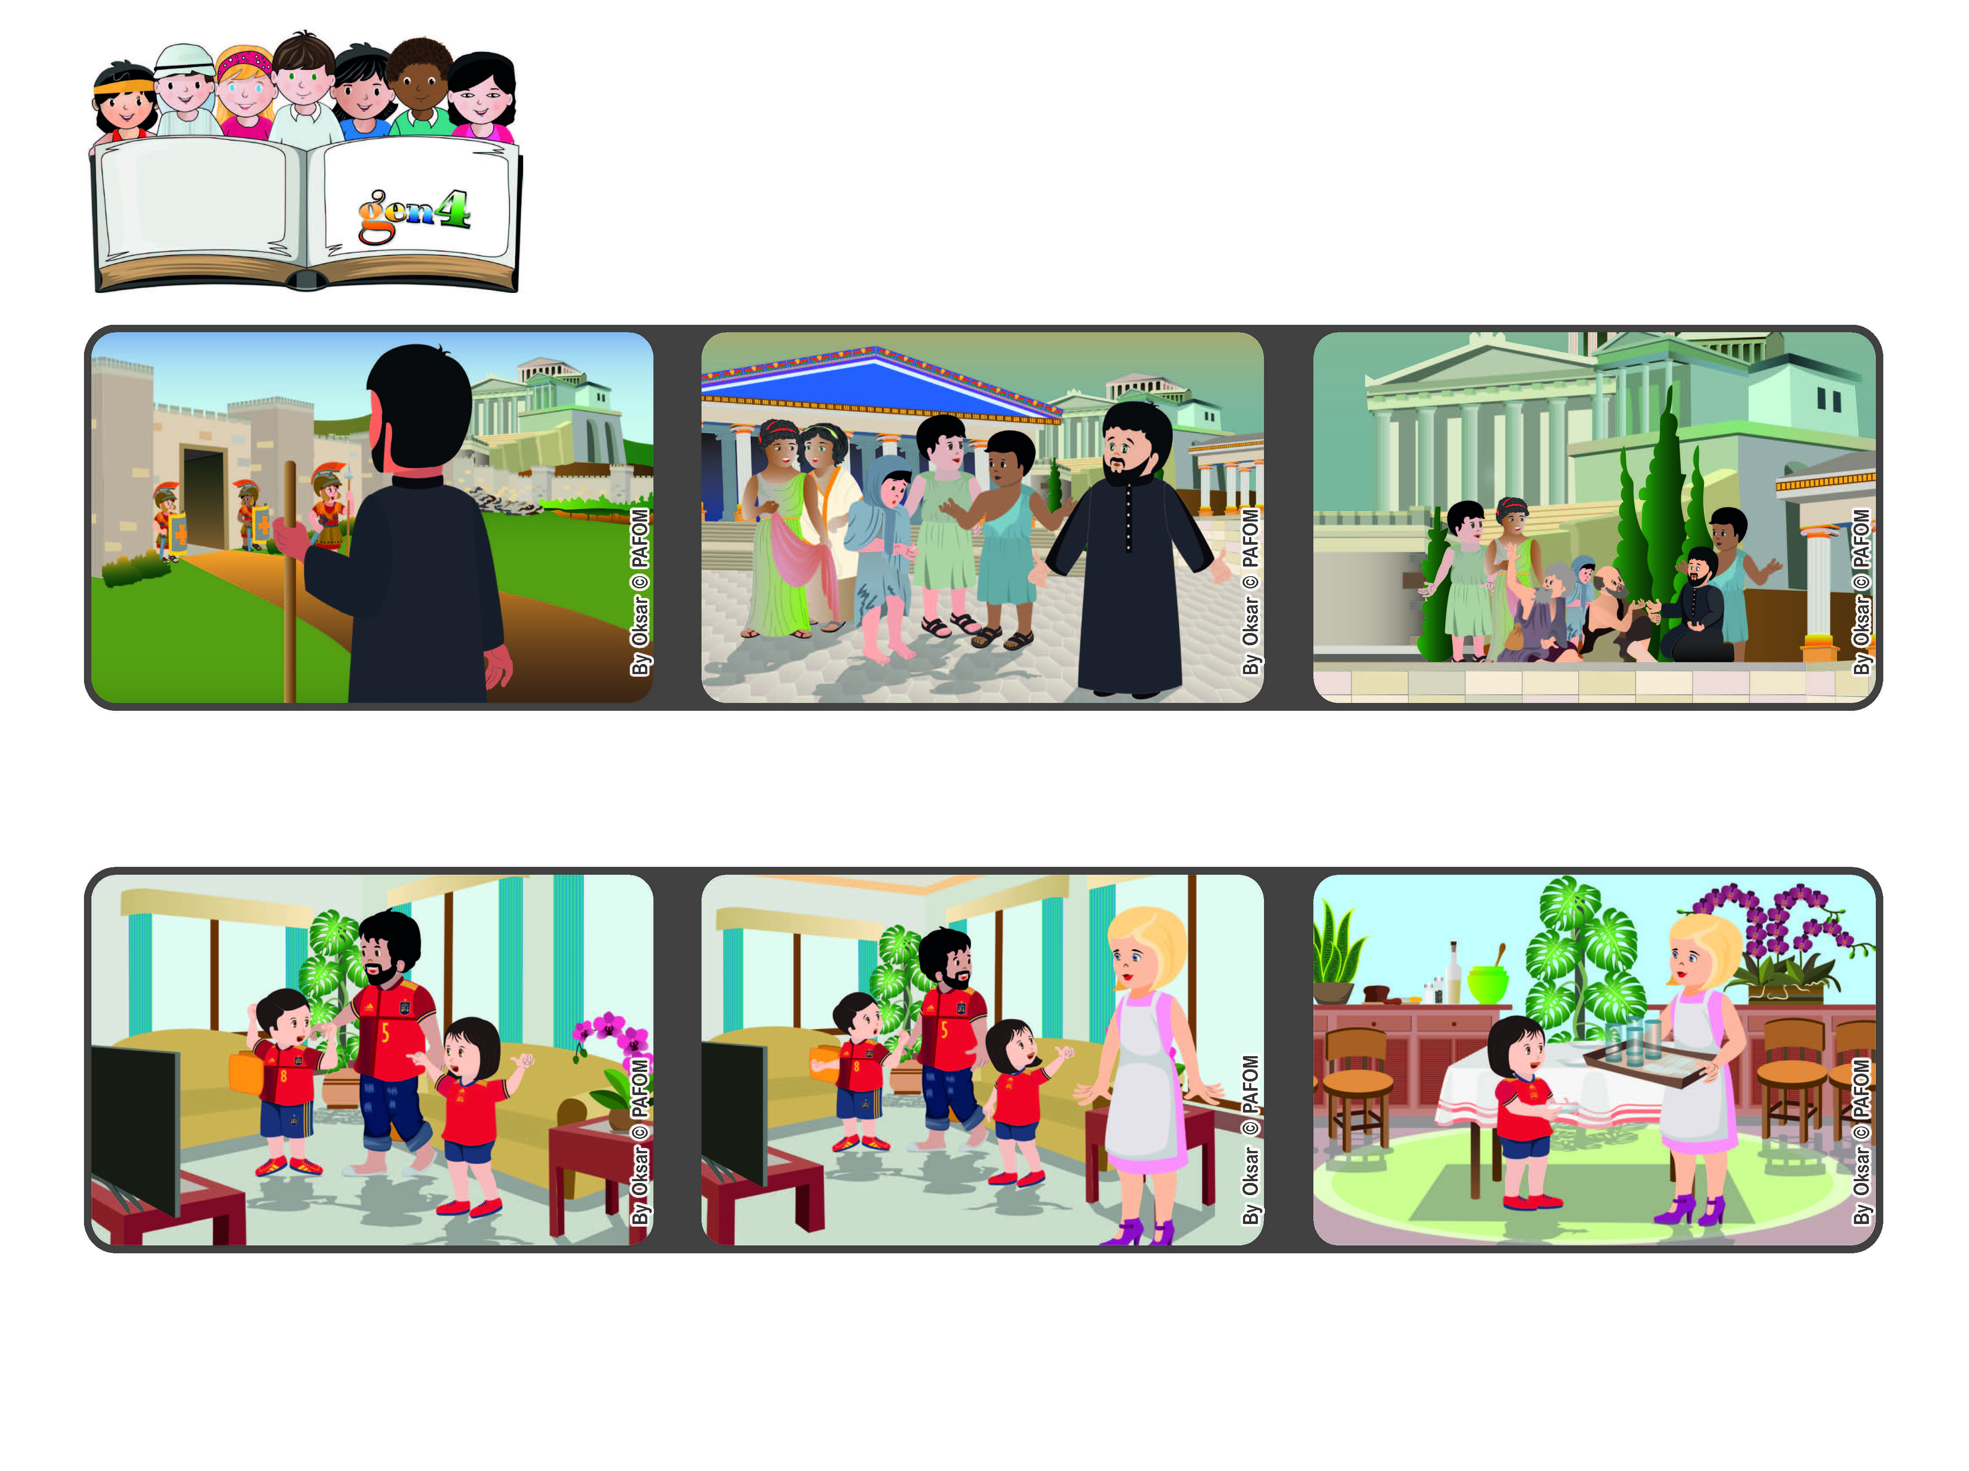

**Septiembre 2022**

**Palabra de Vida**

**“Asimismo, sintiéndome libre respecto a todos, me he hecho esclavo de todos**

**con el fin de ganar a esa muchedumbre”. (1 Cor 9,19)**

**Libres para amar**

**Se da cuenta que muchos discípulos que se convirtieron hace poco al cristianismo, no se ponen de acuerdo sobre como comportarse. Para Pablo lo más importante es el amor hacia todos, en especial con los más débiles.**

**Yo quería ver el partido, pero pensé: En mi mamá también está Jesús para amar. Me levanté y fui a la cocina a poner la mesa. ¡¡¡ Mi mamá estaba feliz y nuestro equipo ganó 4 a 0 !!!**

**Experiencia de Cecilia de la ciudad de Madrid en España: Un día estaba viendo un partido de futbol en la televisión junto con mi papá y mi hermano**

**Entra mi mamá en la sala y nos dice: “Nadie me ayuda, vengo cansada del trabajo y tengo que preparara la cena, ¿ alguien puede poner la mesa ?.**

**Por eso afirma que él, incluso si es un hombre libre de todo, está atento a ponerse siempre al servicio de quién se encuentra en necesidad.**

**El apóstol Pablo hace largos viajes para anunciar a la gente el amor de Jesús. En uno de estos viajes llega a la ciudad griega de Corinto.**

**“© PAFOM, Ilustraciones y texto realizados por el Centro Gen4”**

**Los Gen4 son los niños del Movimiento del los Focolares fundado por Chiara Lubich.**